**MOBİL HABER SİTESİ**

**1.1 Problem Tanımı**

Yazılım Laboratuvarı projesi olarak bizden mobil uygulama da çalışacak olan bir haber sistemi isteniyor.Haber sistemimizin içinde haberlerin girileceği bir internet sitesi,haberlerin veritabanından okunması ve yazılması için İnternet Servisler ve son olarak mobil uygulama da çalışacak olan bir uygulama mevcuttur.

**1.2 Karşılaşılan Problemler ve Çözüm Yaklaşımları**

Projeyi geliştirirken en çok zorlandığımız problem web servisten gelen verilerin android uygulamamızda düzgün gelmemesi idi.Bunun için internette araştırmalar yaptık, birden çok şey denedik ve en sonunda veriyi doğru bir formatta parse ederek uygulamaya entegre ettik.

**1.3 Temel Bilgiler**

Projemizin haberlerin girileceği sayfayı Visual Studio da .NET internet sayfasını C# dilini kullanarak geliştirdik.Android uygulamamızda verileri göstermek için WEB API kullanarak verileri JSON formatta döndürdük.

Android uygulama da haber görüntülenme,beğenme,beğenmeme gibi işlemlerin veri tabanına veriyi güncellemesi için internet servisten yararlandık.Bu servis SOAP kullandık.

Mobil uygulamayı Android Studio kullanarak geliştirdik.

**1.4 Geliştirilen Mimari ve Kullanılan Fonksiyonlar**

* BtnEkle_Click(object sender, EventArgs e) Durum Fonksiyonu

Html tarafında bulunan butonun event click’i ile veri tabanına haberleri kayıt eklemek için yazılmıştır.Fonksiyon da insert sorgusu bulunmaktadır.

* Goruntulenme , BegenmeUpdate ve BegenmemeUpdate Fonksiyonu

Bu fonksiyonlar mobil uygulamada gerçekleştirilen durumları veritabanına kaydetmek için oluşturulmuş SOAP internet servisi fonksiyonlarıdır.

* Public string GetHaber() Fonksiyonu

Bu fonksiyon veritabanında bulunan verileri mobil uygulama da gösterebilmek için yazılmış JSON formatta dönen bir internet servisi fonksiyonudur.

* Haber.java

Veritabanında bulunan json formatta dönen verilerin get,set fonksiyonlarının yazıldığı mobil uygulama sınıfıdır.

* MainActivity.java

İçinde bulunan JsonTask extends AsyncTask<String, String, String> fonksiyonu ile İnternet servisine bağlanır ve veriyi parse eder.

Parse edilen veriyi Adapter.java’ya yollar.

* Adapter.java

Gelen verileri kullanarak kullanıcının göreceği bir View oluşturur.Bu view de ki eventleri fonksiyonları yazılıdır.

* HaberActivity.java

Kullanıcı haber detayına girdiğinde internet servisi ile erişip veritabanında kaydı güncelleyen,haberi beğenme/beğenmeme kaydını güncelleyen sınıftır.

**1.5 Genel Yapı - Örnek Ekran Çıktısı**

Kullanıcı haber eklemek isterse internet sayfasına girerek verileri doldurarak haber ekleyebilir.

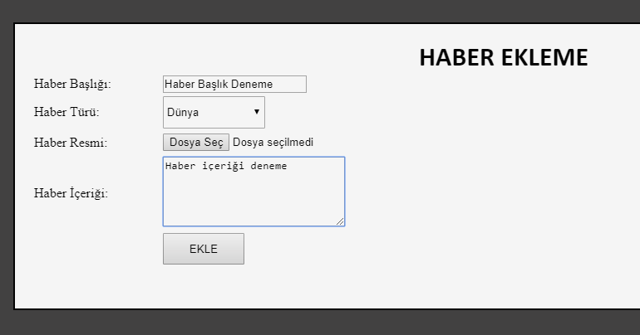

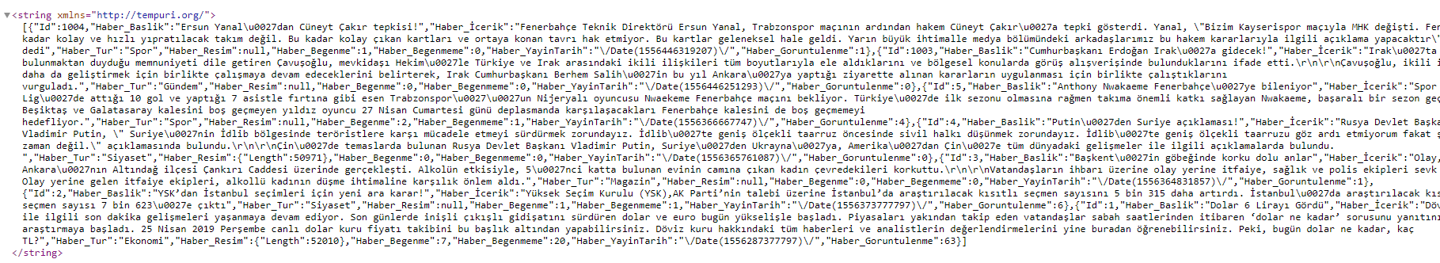(Haber ekleme ekranı)

(Mobil uygulama da haberlerin gösterilmesi için JSON formatta değer döndüren web servisin çıktısı)

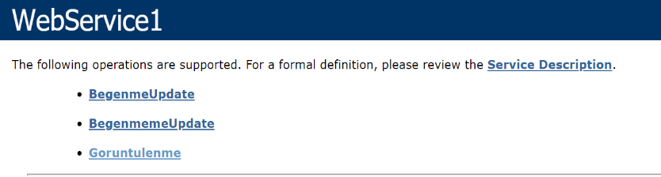

(Mobil uygulamadan veri tabanına kayıt edilmesi için internet servisinde bulunan fonksiyonlar)

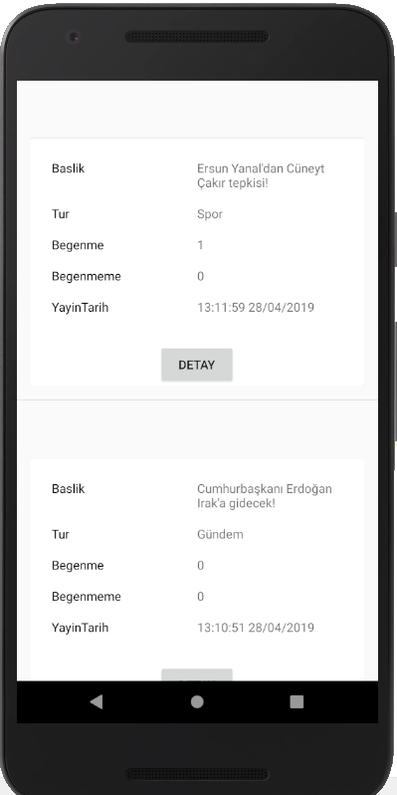

(Haberlerin bulunduğu mobil uygulama ana sayfası)

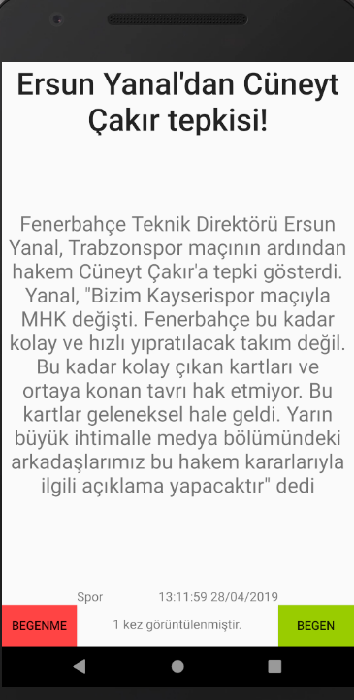

(Haber detay sayfası örnek görüntüsü)

**1.7 Sonuçlar**

Geliştirdiğimiz projede internet sitesinden eklenen haberi internet servisleri yardımıyla mobil uygulama da gösterildi.Mobil uygulama da veri güncellemesi için internet servisleri aracılığıyla sağlandı.

**1.8 Referanslar (Kaynakça)**

[1] <https://medium.com/@ritukanwarshekhawat687/fetch-data-from-json-api-parse-it-and-show-in-custom-listview-using-picasso-library-android-c22a0881b160>

[2] <https://demonuts.com/android-parse-json-and-show-in-listview/>

[3] <https://stackoverflow.com/questions/5976335/ksoap2-in-android-in-multiple-array-data-retrieving>

[4] <https://www.buraksenyurt.com/post/Basit-Bir-Web-Service-Uygulamasc4b1-bsenyurt-com-dan>

[5] <http://seesharpgears.blogspot.com/2010/10/web-service-that-returns-array-of.html>

[6] <http://aaarkonusurum.blogspot.com/2011/10/android-ile-dataset-donen-bir-net.html>

[7] <https://stackoverflow.com/questions/9847564/how-do-i-get-asp-net-web-api-to-return-json-instead-of-xml-using-chrome>

[8]

<https://www.youtube.com/watch?v=W06pSR7RMpI>

[9][www.youtube.com/watch?v=HaoAYo4BnRc](http://www.youtube.com/watch?v=HaoAYo4BnRc)

[10]

<http://www.oguzozkeroglu.com/android-json-parse-islemleri-1/>

[11]

<https://www.androidhive.info/2012/01/android-json-parsing-tutorial/>